Der Karneval

Weihnachten

Halloween

Ostern
Der Geburtstag

Valentinstag

Nikolaustag

Martinstag

St. Patrick’s Day
25. Dezember

14. Februar

17. März
6. Dezember
11. November
31. Oktober

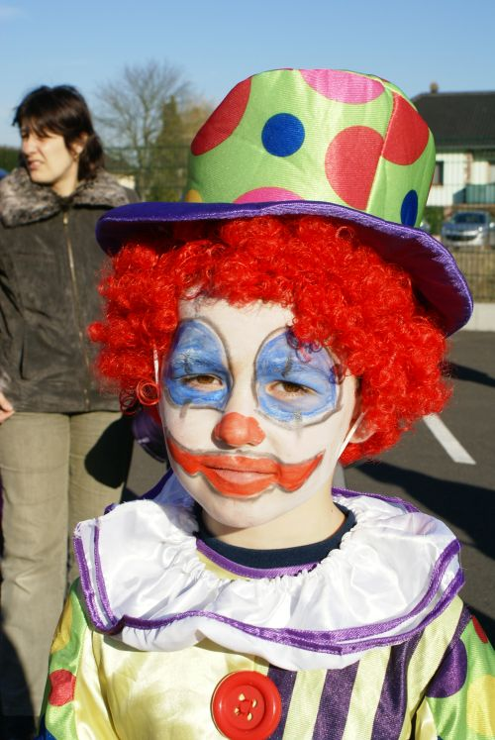

http://mjcgerstheim.free.fr/index.php/2008/02/10/49-carnaval-des-enfants

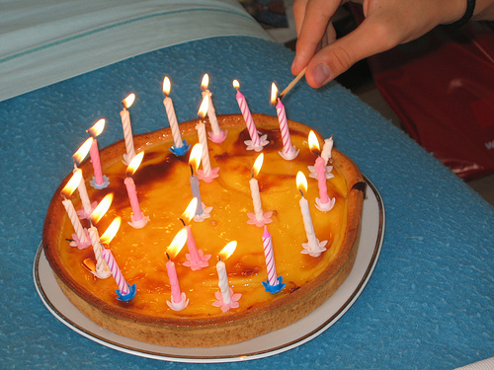

http://www.flickr.com/photos/jahovil/244810588/in/set-72157594443118887/

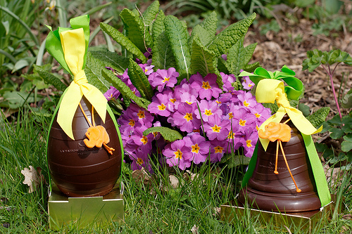

http://www.flickr.com/photos/94537838@N00/4488566837

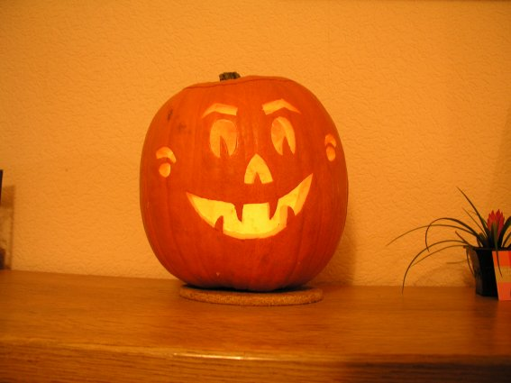

http://commons.wikimedia.org/wiki/File:Citrouille_Halloween_d%C3%A9co.jpg

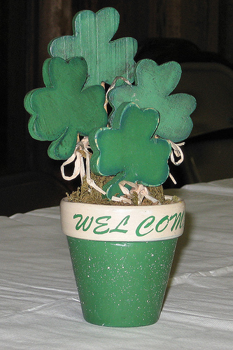

http://www.flickr.com/photos/apmethodist/429954314

Foto : G. Paulik

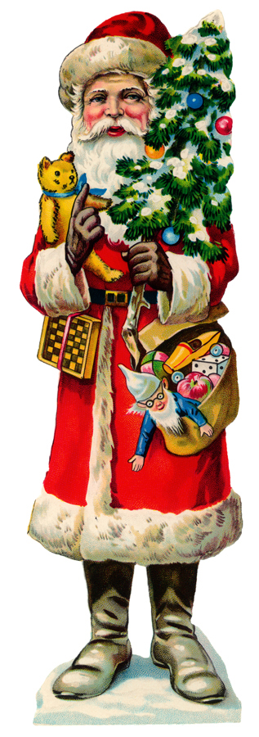
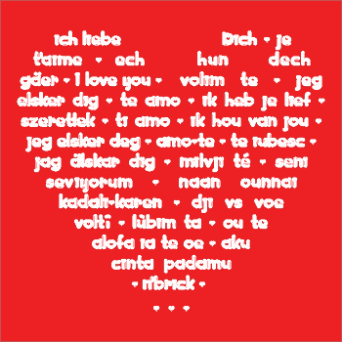

http://absolute-trendsetter.over-blog.com/article-arretez-de-me-gonfler-avec-la-saint-valentin-66186689.html

